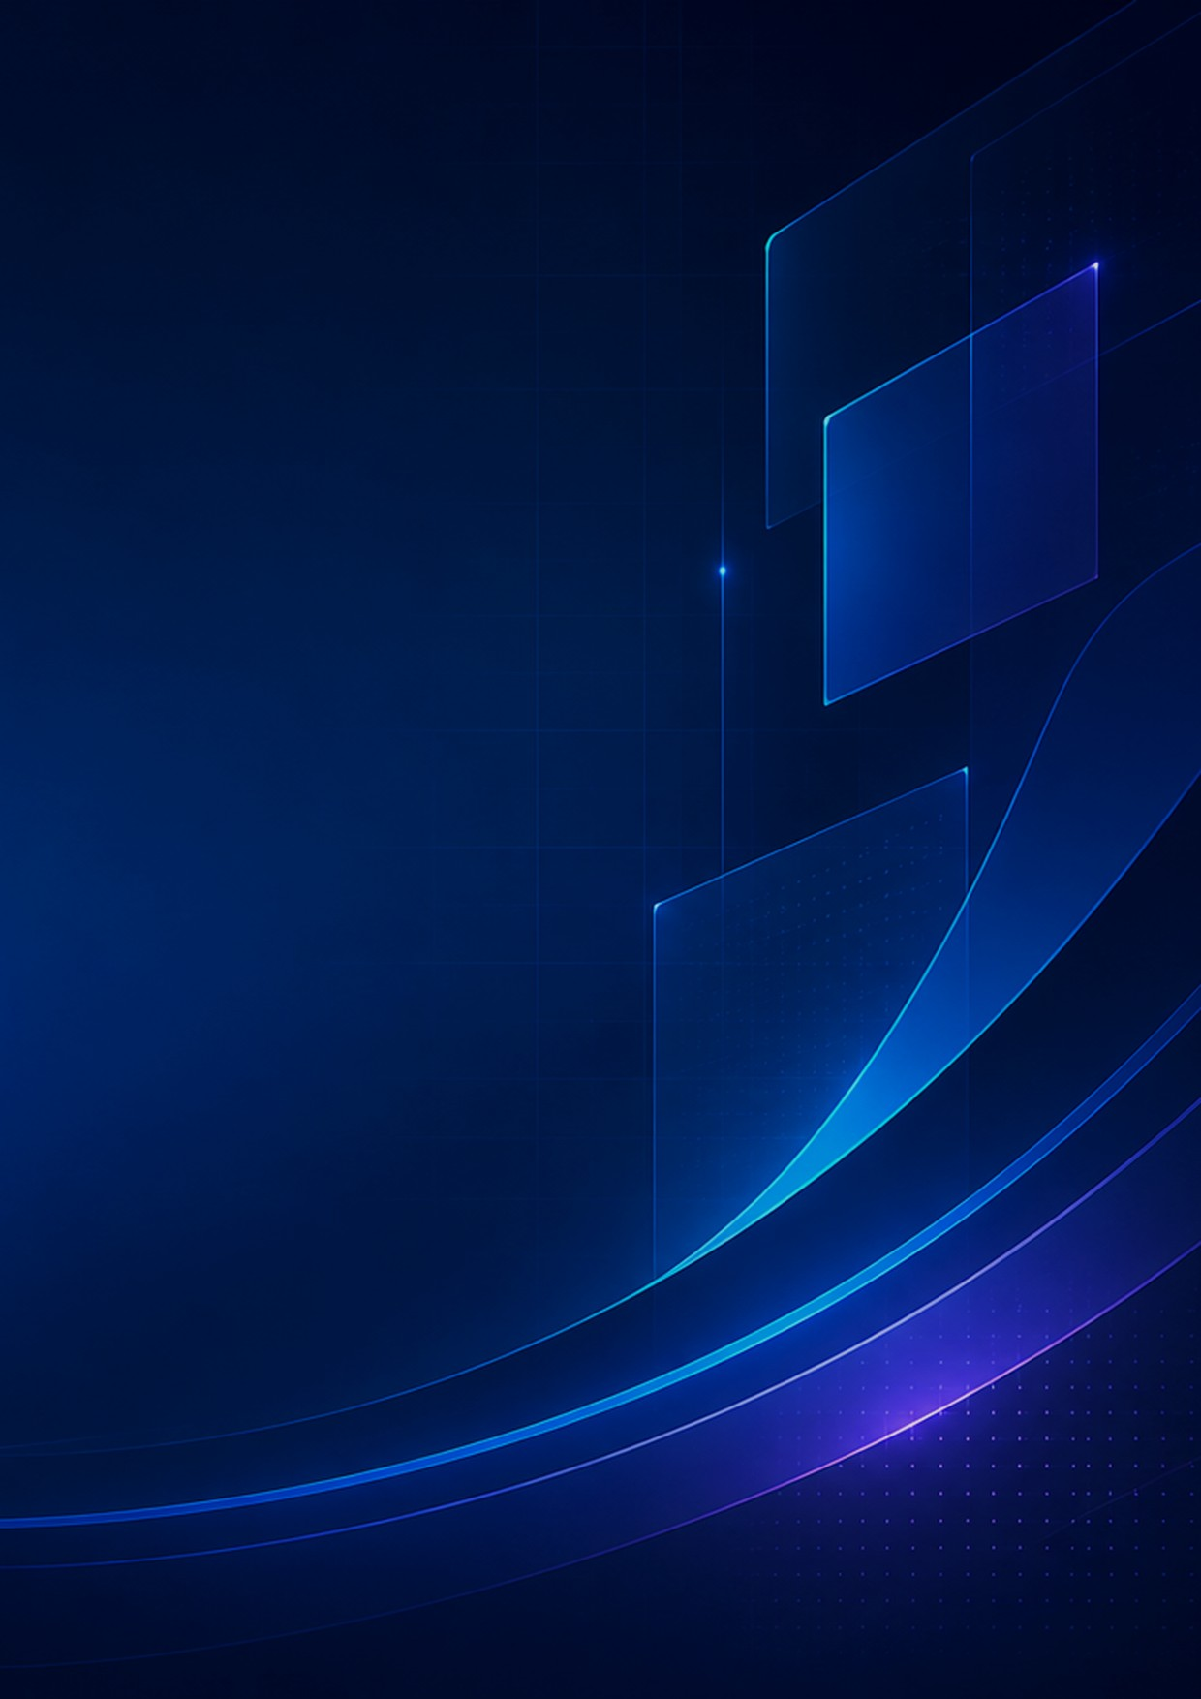

INOVA SENAC · VÍDEO-PITCH
HoraControl
IA

Roteiro do vídeo-pitch
Narração única com animação em motion design: da planilha de Excel ao ponto inteligente com Inteligência Artificial.
Gabriel Cardoso Corrêa Marcos · Caroline Vargas da Silva
Técnico em Desenvolvimento de Sistemas
Senac Tubarão · Santa Catarina · Novembro de 2026
Roteiro do vídeo-pitch
Uma narração contínua, com a animação contando a história visualmente por cima.

Duração alvo  2:45 | Limite do edital  3:00 | Formato  Motion + narração | Texto narrado  385 palavras

A história em seis atos
O pitch segue a estrutura clássica de storytelling: um problema que a banca reconhece, quem decidiu resolver, a prova de que já funciona, o futuro, o resultado e uma frase final que fica na memória. A narração conduz; a animação mostra.
ATO | O QUE O PÚBLICO SENTE
1 · Conflito | “Eu conheço esse problema.” A planilha, o esquecimento, o pagamento errado.
2 · Heróis | Dois alunos que viram o problema de perto e decidiram resolver.
3 · Solução | Prova de que funciona: o sistema real na tela, não só uma ideia.
4 · Futuro | A IA e a geolocalização: o erro deixa de acontecer, em vez de ser corrigido.
5 · Recompensa | Meta concreta (−70% no tempo de fechamento) e custo baixo: dá para adotar amanhã.
6 · Mensagem | Uma frase que fica na cabeça: “HoraControl IA: o controle de horas mais inteligente.”

ATENÇÃO Regra do regulamento
O regulamento exige que o pitch seja apresentado pelos próprios alunos e diz que não é possível usar apenas aplicativos de animação. Para ficar seguro: a narração deve ser feita com a voz de vocês (nada de voz gerada por IA) e o vídeo deve mostrar os dois por alguns segundos, na cena da virada (0:34) e nos créditos. O resto pode ser todo animado.

Texto completo da narração
Para ler de uma vez na gravação do áudio. As pausas (...) são respiros.

Fim de mês. Um relatório com centenas de linhas. Um horário em branco. Uma aula que ninguém lembra se terminou às dez... ou às dez e meia. É assim que os professores do Senac Tubarão controlam suas horas: tudo à mão. Esquecimentos, erros de digitação e um retrabalho enorme para corrigir tudo no fim do mês, sem nenhuma garantia de que a correção estava certa. E quando o professor recebe por hora, cada erro de horário vira erro de pagamento. Foi aí que nós, Gabriel Cardoso e Caroline Vargas, alunos do Técnico em Desenvolvimento de Sistemas do Senac Tubarão, decidimos resolver esse problema de dentro. E assim nasceu o HoraControl. O HoraControl é um sistema web de controle de ponto feito para instituições de ensino. O professor escolhe a turma e registra a entrada, no computador ou no celular, com o horário do servidor, que ninguém consegue alterar. São três perfis: o professor, o coordenador, que acompanha os professores do seu curso, e o gestor, que administra tudo. Precisa corrigir um ponto? Só o gestor ajusta, sempre com justificativa e histórico de quem mudou e quando. E o relatório do mês sai em PDF, em segundos. Mas registrar a hora é só o começo. A gente quer que o erro nem chegue a acontecer. Por isso, nas próximas versões, vem o HoraControl IA. A Inteligência Artificial vai aprender o ritmo de cada turma e avisar no mesmo dia quando um ponto ficar esquecido aberto. Para corrigir, o professor só escreve: “esqueci de bater a saída, saí às dez”. A IA monta o pedido, e o gestor aprova com um clique. Quem decide é sempre uma pessoa. Com a geolocalização, o ponto só vale quando o professor está, de fato, dentro da unidade. E o gestor vai poder perguntar, “quais turmas estão abaixo da carga horária?”, e receber a resposta na hora. E muito mais: notificações automáticas, previsão das horas do mês. Nossa meta no piloto, aqui no Senac Tubarão, é reduzir as correções de fim de mês e cortar pelo menos setenta por cento do tempo de fechamento das horas. Tudo isso com um custo de poucos reais por professor, por mês. Começa aqui, em Tubarão. E, no futuro, todas as instituições que vivem esse mesmo problema. HoraControl IA: o controle de horas mais inteligente.

Cena por cena
O que é narrado e o que a animação mostra em cada trecho.

0:00 – 0:11 ATO 1 · O CONFLITO
O gancho
NARRAÇÃO
Fim de mês. Um relatório com centenas de linhas. Um horário em branco. Uma aula que ninguém lembra se terminou às dez... ou às dez e meia.
ANIMAÇÃO NA TELA
- Abre no fundo azul do HoraControl. “Fim de mês.” entra em tipografia cinética, letra por letra.
- Um relatório extenso surge em perspectiva 3D e vai rolando; as linhas passam rápido.
- Uma célula vazia pisca em vermelho. Um relógio aparece com o ponteiro indeciso entre 22:00 e 22:30.

0:11 – 0:34 ATO 1 · O CONFLITO
O problema
NARRAÇÃO
É assim que os professores do Senac Tubarão controlam suas horas: tudo à mão. Esquecimentos, erros de digitação e um retrabalho enorme para corrigir tudo no fim do mês, sem nenhuma garantia de que a correção estava certa. E quando o professor recebe por hora, cada erro de horário vira erro de pagamento.
ANIMAÇÃO NA TELA
- Ícone de professor no centro, com uma mão escrevendo horários num papel (“tudo à mão”).
- As palavras “Esquecimentos”, “Erros de digitação” e “Retrabalho” caem do alto e se empilham, cada uma no ritmo da fala.
- Calendário avançando até o dia 30, com uma pilha de correções crescendo e um ponto de interrogação sobre ela.
- Fecha com a equação animada: “erro de horário = erro de pagamento”, e um R$ riscado em vermelho.

0:34 – 0:47 ATO 2 · OS HERÓIS
A virada
NARRAÇÃO
Foi aí que nós, Gabriel Cardoso e Caroline Vargas, alunos do Técnico em Desenvolvimento de Sistemas do Senac Tubarão, decidimos resolver esse problema de dentro. E assim nasceu o HoraControl.
ANIMAÇÃO NA TELA
- O relatório se desfaz em pixels, que voam e se reorganizam formando o logo do HoraControl.
- Entram foto ou vídeo curto do Gabriel e da Caroline, com os nomes em “lower third” (faixa com nome na parte de baixo).
- Selo “Senac Tubarão · Técnico em Desenvolvimento de Sistemas”.

0:47 – 1:24 ATO 3 · A SOLUÇÃO
O que o HoraControl já faz
NARRAÇÃO
O HoraControl é um sistema web de controle de ponto feito para instituições de ensino. O professor escolhe a turma e registra a entrada, no computador ou no celular, com o horário do servidor, que ninguém consegue alterar. São três perfis: o professor, o coordenador, que acompanha os professores do seu curso, e o gestor, que administra tudo. Precisa corrigir um ponto? Só o gestor ajusta, sempre com justificativa e histórico de quem mudou e quando. E o relatório do mês sai em PDF, em segundos.
ANIMAÇÃO NA TELA
- Mockup de notebook e celular flutuando, com as gravações reais das telas dentro.
- Zoom no seletor de turma e no botão “Registrar entrada”, com cursor animado clicando. Um cadeado aparece ao lado do relógio (“horário do servidor”).
- Três cartões deslizam lado a lado: Professor, Coordenador e Gestor, cada um com seu ícone.
- Tela de ajuste com o carimbo “Justificado · Auditado” batendo sobre o registro.
- Um PDF sai voando da tela de relatórios.

1:24 – 1:58 ATO 4 · O FUTURO
O HoraControl IA
NARRAÇÃO
Mas registrar a hora é só o começo. A gente quer que o erro nem chegue a acontecer. Por isso, nas próximas versões, vem o HoraControl IA. A Inteligência Artificial vai aprender o ritmo de cada turma e avisar no mesmo dia quando um ponto ficar esquecido aberto. Para corrigir, o professor só escreve: “esqueci de bater a saída, saí às dez”. A IA monta o pedido, e o gestor aprova com um clique. Quem decide é sempre uma pessoa.
ANIMAÇÃO NA TELA
- Transição forte: selo “PRÓXIMAS VERSÕES” e o logo vira “HoraControl IA”, com brilho roxo.
- Notificação no celular: “Seu ponto da turma TDS A ainda está aberto”.
- Balão de chat sendo digitado; a IA transforma o texto num cartão de pedido de ajuste; o gestor clica em “Aprovar” e aparece um ✓.
- Na frase “Quem decide é sempre uma pessoa”, destaque no ícone do gestor.

1:58 – 2:17 ATO 4 · O FUTURO
Geolocalização e muito mais
NARRAÇÃO
Com a geolocalização, o ponto só vale quando o professor está, de fato, dentro da unidade. E o gestor vai poder perguntar, “quais turmas estão abaixo da carga horária?”, e receber a resposta na hora. E muito mais: notificações automáticas, previsão das horas do mês.
ANIMAÇÃO NA TELA
- Mapa com o pin do Senac Tubarão e um círculo de área ao redor; o ícone do professor entra no círculo e o ponto fica verde.
- Caixa de pergunta sendo digitada e um gráfico de barras crescendo como resposta.
- Fecha com uma grade de ícones acendendo: notificações, previsão das horas, “e muito mais”.

2:17 – 2:35 ATO 5 · A RECOMPENSA
O impacto
NARRAÇÃO
Nossa meta no piloto, aqui no Senac Tubarão, é reduzir as correções de fim de mês e cortar pelo menos setenta por cento do tempo de fechamento das horas. Tudo isso com um custo de poucos reais por professor, por mês.
ANIMAÇÃO NA TELA
- Pilha de correções diminuindo, com uma seta para baixo.
- Contador animado: −70% no tempo de fechamento das horas.
- Moeda pequena com “poucos reais por professor/mês”.

2:35 – 2:45 ATO 6 · A MENSAGEM FINAL
O fechamento
NARRAÇÃO
Começa aqui, em Tubarão. E, no futuro, todas as instituições que vivem esse mesmo problema. HoraControl IA: o controle de horas mais inteligente.
ANIMAÇÃO NA TELA
- Mapa: um ponto acende em Tubarão, depois em Santa Catarina, depois vários pelo Brasil.
- Logo “HoraControl IA” grande, com “o controle de horas mais inteligente” aparecendo embaixo.
- Créditos: Gabriel Cardoso Corrêa Marcos · Caroline Vargas da Silva · Senac Tubarão.

Produção

Identidade visual do motion
ELEMENTO | COR / FONTE | ONDE USAR
Fundo | Azul-marinho do sistema (#0B1A4A) com as curvas de luz | Todas as cenas (use a imagem de fundo do próprio HoraControl)
Destaque principal | Roxo #4B4799 | Botões, selos, palavra-chave de cada frase
Destaque secundário | Azul #007ACC / #62B9F4 | Linhas, ícones, contadores
Alerta / erro | Vermelho #DC3545 | Só no Ato 1 (planilha, erros)
Sucesso | Verde #198754 | Ponto fechado, ✓ de aprovação
Texto | Branco · fonte Inter ou Segoe UI, em negrito | Tipografia cinética e legendas

Ordem de produção
- 1. Áudio primeiro: gravem a narração inteira num lugar silencioso, com o celular perto da boca. Ela define o tempo de cada cena.
- 2. Telas do sistema: gravem a tela do HoraControl (login, registrar entrada, perfis, ajuste, PDF) com dados de exemplo realistas.
- 3. Animação em cima do áudio: montem cada cena no tempo da narração. Ferramentas que funcionam bem: CapCut, Canva Vídeo, Jitter ou After Effects.
- 4. Trilha e efeitos: música de fundo baixa e sem direitos autorais (biblioteca do YouTube ou do CapCut), com “whoosh” nas transições.
- 5. Legendas: muita gente assiste sem som; legendas automáticas do editor resolvem.
Dicas de motion
- Uma ideia por tela. Se a narração fala de três coisas, mostre uma de cada vez.
- Texto na tela curto: só a palavra-chave da frase, nunca a frase inteira.
- Movimentos com “ease” (aceleração suave), nada de entrar e sair seco.
- Corte no ritmo da fala: cada elemento entra na palavra que o nomeia.
- Se passar de 2:50, corte primeiro a frase do “e muito mais” e depois a do custo.
Antes de enviar
- Conferir a duração final: menor que 3:00. Com 3:01 a proposta é desclassificada.
- Subir no YouTube com visibilidade Não listado.
- Abrir o link numa aba anônima para garantir que qualquer pessoa consegue assistir.
- Colar o link no campo 12 do formulário.

